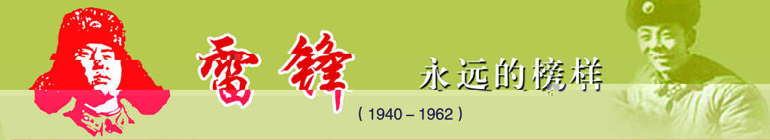

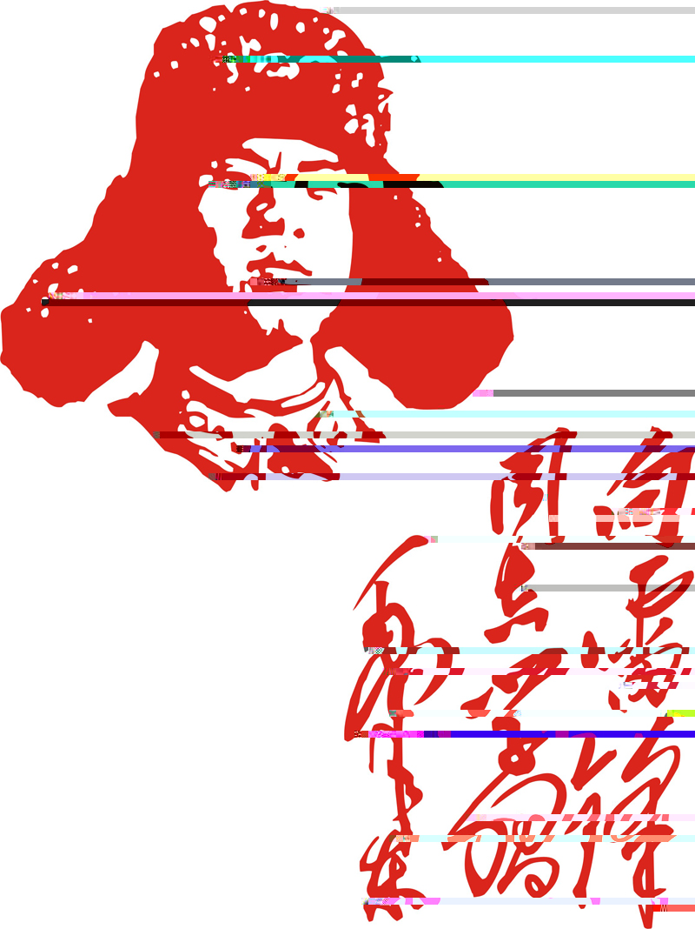
雷锋（1940—1962）同志是中国家喻户晓的全心全意为人民服务的楷模，共产主义战士；他作为一名普通的中国人民解放军战士，在他短暂的一生中却助人无数，伟大领袖毛泽东主席于1963年3月5日亲笔为他题词“向雷锋同志学习”，并把3月5日定为学雷锋纪念日；一部可歌可泣的《雷锋日记》令读者无不为之动容。“雷锋精神”激励着一代又一代人学习。
雷锋精神：
雷锋精神，是以雷锋的名字命名的、以雷锋的精神为基本内涵的、在实践中不断丰富和发展着的革命精神，其实质和核心是全心全意为人民服务，为了人民的事业无私奉献。他已经成为我们这个时代精神文明的同义语、先进文化的表征。周总理把雷锋精神全面而精辟地概括为“憎爱分明的阶级立场、言行一致的革命精神、公而忘私的共产主义风格、奋不顾身的无产阶级斗志”。
让我们像雷锋那样，在平凡的生活中，干出一翻不平凡的事。
学习雷锋活动：
3月5日启动

电子工程系分团委、学生会宣

